相关功能简介：
本部分的功能大致如下，通过手机网上注册用户，网站保留用户手机号码，手机设备码，邮件等信息，运行时手机定时将自己的gps位置信息发送给网站，网站给手机发广告，注册用户可以在手机上看到好友的地理位置，可以给好友发送短信、邮件等功能。

主菜单列表
用户点击菜单栏时显示如下菜单：
- Settings：进入“设置”的画面
- View Map：进入“地图浏览”的画面
- Register a new account：进入“用户注册”画面
- Login/Activate：进入“登录/激活”界面
- Contacts：进入“contact”画面
- About：进入“软件简介”的画面

总体情况：目前除了Map外其他部分基本完成，但有的页面还比较粗糙，有的部分功能还未开发，比如发短信，发邮件等。

下面有的带有原图，原图是palm系统的，所以控件不完全一样也可以。
原则：组件用android系统的，而不必和原图一样，比如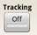不必和原图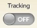一样。其他尽量保持原图一样。

除了目前我正在做的Map外，其他还需要做的如下：
- 页面一：左边是要求的，右边是目前我做的，页面下部分能和要求的一致。
即：右边下面需增加一个白色的底（网上说用view加背景实现格子，这里有图片边框：left_menu_box.png、right_menu_box.png等），6个图标再大一点（我原来放大过，但是放大后失真，不如原图好看，尽量保持放大且清晰），同时文字也调整为显示完成，现在图标小，文字为显示全。

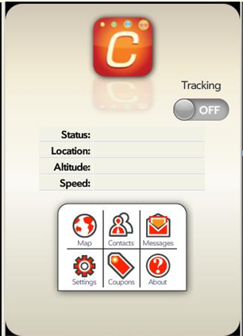
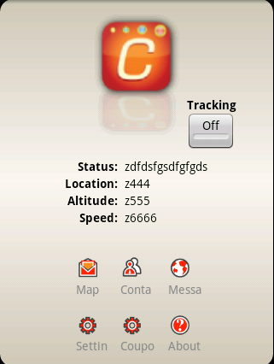
- 发送邮件、发送短信：
调用手机系统本身的功能，写一个发邮件，一个发短信的方法即可（不知道本身直接有没有这个功能，我还没试）。

第1，2问题，参与者：（并提供短信邮件方法参考）
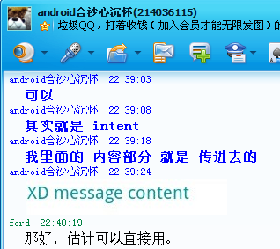

- About页面：左边是要求，右边是我暂时做的。需调整颜色，背景、字体、边角等，使尽量相似。

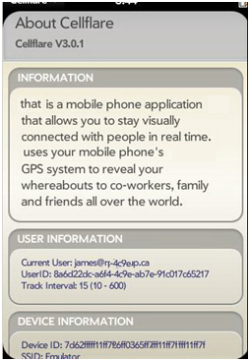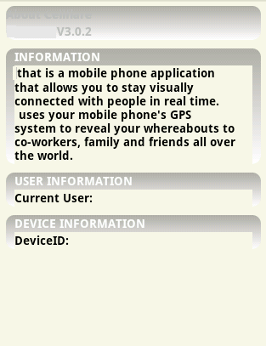
参与者：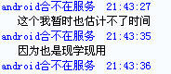，并提供发送短信、图片放缩等参考。

- 礼品列表，可以浏览、删除（需求未整理，暂时不做）：

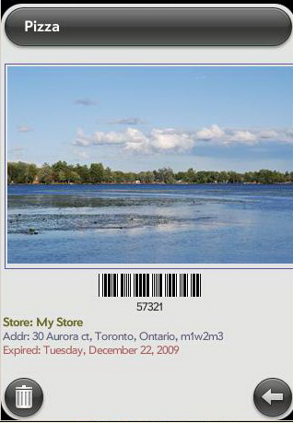

交谈中请勿轻信汇款、中奖信息，勿轻易拨打陌生电话。
交谈中请勿轻信汇款、中奖信息，勿轻易拨打陌生电话。
流动 22:29:00
如果做地图部分，是不是可以理解为通过View Map：进入“地图浏览”的画面
，直接显示相应位置图？
与设置有什么关联？设置的数据保存在哪里？
北京android开发 22:29:11
这部分的目标是实现注册、登录、取得联系人、显示联系人坐标等功能，命名规范暂时以java标准命名规范就行。第一版算是一个demo，将来可能会完善重构一些部分。
北京android开发 22:30:43
设置、注册、登录等都可以不管，显示一个人的地图位置现在应该做了。下面的我先给你大概说一下。
流动 22:30:58
ok
北京android开发 22:31:58
目前显示定位坐标这种，不用再做了，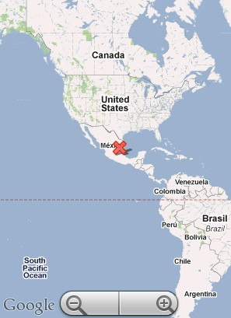
北京android开发 22:32:26
要做的大概如下：
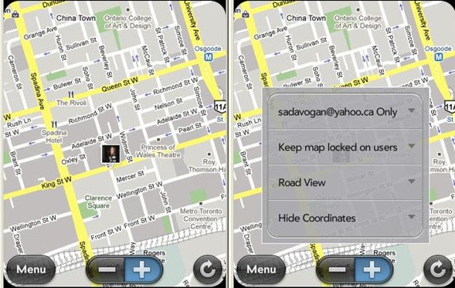
流动 22:33:10
有相应的测试数据没有？
流动 22:34:13
完全是针对国外用户吧？系统版本是多少？
北京android开发 22:35:04
流动 22:36:22
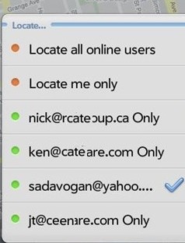这个是菜单选项吧？
北京android开发 22:36:29
用户是国外的，现在文字演示版本，字符串写死在代码，或者写在string.xml中都可以，目的是尽快拿出演示，才可能拿到下面的事情做。
流动 22:36:56
根据不同选项显示不同的界面？
北京android开发 22:37:04
嗯，这个是地图部分的菜单，数据我可以搞一个接口模拟，真正运行时，是通过网上取的。
流动 22:37:56
系统版本是多少？
北京android开发 22:38:37
如果Googlemap你比较熟悉的话，我就整理一下说明，请你做这部分，如果不熟，就算了，因为时间紧，等太久，就失去意义了。
北京android开发 22:39:15
GoogleApi2.0（android 2.0） 先用2.0，将来要考虑兼容1.5.
流动 22:39:52
你期望什么时候可以拿到演示版？
北京android开发 22:40:23
简单点说，地图部分的功能，就是跟踪一个或多个人的行踪，然后在地图上显示出来，
北京android开发 22:40:49
我期望春节上班前能给客户看，
北京android开发 22:41:48
当然这之前，我希望看到是否合适，也得给我留点时间。否则万一不合适，就来不及了。
流动 22:41:50
应该问题不大，我觉得我们可以直接写死几个测试用户，有些在线，有些离线，
流动 22:42:29
并且针对不同的用户准备一些测试数据，就可以演示了
北京android开发 22:42:58
嗯，他是通过网络取用户数据，这部分网站还没弄好，不过接口是有的，我会提供接口给你，在接口里面，return 一些测试数据就行了。
北京android开发 22:43:48
主要两点，1，你熟悉程度，2，你的空闲时间，
北京android开发 22:44:48
地图的基本功能，GoogleMap应该都有，倒是菜单什么的关联等，相对麻烦点。
流动 22:45:35
两者问题都不大，年前上班时候都不太忙，顺利的话，年前可能都能拿出初稿
北京android开发 22:46:33
其他调页面的功能，请两个稍微不熟的人做调，主要是细心，你只弄地图这部分吧。
流动 22:46:48
对了，屏幕大小多少？
流动 22:46:59
固定的还是自适应？
流动 22:47:30
用户显示的头像大小多少？数据来源于接口还是？
北京android开发 22:47:57
设备是不一定的，所以界面一般不用写死长宽，而用比重，或离边框多远等。
北京android开发 22:48:04
头像40*40
北京android开发 22:48:20
再细的需求，我会整理个说明。
流动 22:48:53
好的，详细需求你发到我邮箱吧
流动 22:49:04
有什么问题，我们随时沟通
北京android开发 22:49:10
数据都是网站的，而不是本地的，将来考虑优化缓存到本地，先直接从接口模拟。
流动 22:50:10
我先考虑直接一个菜单进入到该功能，该功能默认显示相关地图，更多显示通过菜单选项控制
北京android开发 22:50:52
嗯，好的。做过一些地图应该就不麻烦。
北京android开发 22:52:38
倒时候有些不清楚的，可以问我，目前没有完整的需求说明，但有别的平台的现成软件：
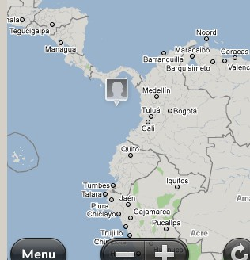
北京android开发 22:53:13
我目前不能将别的平台直接发给你，因为客户怕别人反编译他的系统，希望理解。
流动 22:54:13
ok，最好有图形界面原型
北京android开发 22:54:50
就是这个软件，它有黑莓、palm、WM等很多平台，目前其他平台基本都有了，android是最近考虑开发的，他们想看一个demo，然后考虑是否让我们做下去。
北京android开发 22:57:04
你有疑问的时候，我就打开其他平台，看看他们界面如何，当然android的系统组件等，就没必要非和其他平台一样。比如其他平台是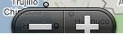，而android是
流动 22:58:21
行，那先这样吧，我有事先下了，当前版本首先是功能，这些细节暂时先不处理吧
北京android开发 22:58:32
嗯。对。
流动 22:58:50
好的，88
日期:2010-02-09
北京android开发15:23:34
这个 list中，是包含contacts的
北京android开发15:23:54
嗯，否则到处牵连，就不好弄了。
流动15:24:23
List<Loc> locInfoList 这个没有contacts信息的
北京android开发15:25:47
嗯，这里的loc里面，有usr，可以通过usr，取得这个usr的其他信息。
北京android开发15:26:31
Loc.usr就是contact中的username。
流动15:26:32
您好，我现在有事不在，一会再和您联系。
流动15:27:15
ok，最好有一个说明文档，效果会好很多
北京android开发15:27:34
loc和contact类，都有userId字段，也是一个意思，由于map中只用到速度、坐标等，所以Loc类的信息应该满足。
流动15:27:57
行
流动15:28:24
dt 是距离？
流动15:29:06
lon location？位置
北京android开发15:29:07
嗯，上次的是我那晚熬夜写的，现在没有文档，主要是没时间，这次是先出货，再完善文档，呵呵。
dt好像是时间，你说哪个类中的dt？
流动15:29:18
loc 中
北京android开发15:29:21
我看看
北京android开发15:31:15
嗯，当时应该写个注释：
private String usr; //用户登录号
private String uid;//用户唯一号
private String lat;//经度
private String lon;//纬度
private String spd;//速度
private String dt ;//时间
北京android开发15:31:58
上面写反了longitude 经度lon，

流动15:31:58
您好，我现在有事不在，一会再和您联系。
北京android开发15:32:19
latitude纬度lat
流动15:32:56
ok
北京android开发15:33:11
经纬度用于定位map坐标，速度用于点击坐标处的图标时显示
流动15:33:59
LastLocsInfo 与Contact 好像没有关联？
北京android开发15:36:07
有一点关系，就是LastLocsInfo包含所有联系人的部分信息，就是各个联系人的Loc信息，但是没包含所有字段。
流动15:36:58
通过Contact能得到LastLocsInfo 吗？
流动15:37:21
算了吧，我先固化吧，到时再合并吧。
流动15:37:34
不过合并的工作量可能会有的大。
北京android开发15:39:00
一般不这样取啊，你比如张三是当前手机用户，它有李四和李五两个联系人，张三取LastLocsInfo 就包含李四和李五，不会通过李四去取李五的最后位置啊。
流动15:39:01
您好，我现在有事不在，一会再和您联系。
流动15:39:38
Contact 不是当前用户？
北京android开发15:40:49
其实这里面，应该用不到Contact，因为地图显示用loc的坐标即可，点击图标时，显示也是坐标和速度，
Contact 不是当前用户，是当前用户的联系人。
流动15:41:30
明白了，应该是有个当前用户，登录后，其可以获得LastLocsInfo ，那我直接从这里固化
流动15:41:55
模拟一个LastLocsInfo 测试数据
北京android开发15:42:03
接口就是地图部分，得到一个LastLocsInfo对象，这个对象是当前用户取得的他的联系人的坐标数据速度等。
北京android开发15:42:23
对。
流动15:42:52
心里有底了，呵呵，先这样，有事再聊
北京android开发15:43:14
这个对象你现在用new，或者一个方法返回都行，将来用真实的方法返回一个真实的值。
流动15:43:29
ok
北京android开发15:44:34
可能也会用到Contact，比如取这个联系人的具体头像等，不过这个应该不影响现在的接口，只是到时候用usr，去调用取一个图标而已。
流动15:44:34
您好，我现在有事不在，一会再和您联系。
北京android开发15:44:56
我这里说的usr是指联系人的标志。
流动15:45:17
哦，对了，你这里有现成的图标吗？
流动15:45:23
头像测试
北京android开发15:46:03
有啊，上次发你一个框，我以前用的图标也是随便找一个灰太狼的，呵呵
流动15:46:38
我没有收到框，只有两个word文档
北京android开发15:47:42
在map上，头像要放到这个框里面，你看我发的word里面好像有这个抓图。
北京android开发15:47:52
收啊，我又发了。
15:50:09
成功接收文件

pin-border.png
2 KB

打开文件打开所在文件夹

流动15:50:14
ok
北京android开发15:52:45
图片你先随便用一个吧，我用的是灰太狼。
流动15:52:46
您好，我现在有事不在，一会再和您联系。
15:53:50
成功接收文件

test.jpg
11 KB

打开文件打开所在文件夹

流动15:53:51
好
北京android开发15:56:34
刚才那个好像大了，你用这个小的。
15:56:50
成功接收文件

getimages.jpg
3 KB

打开文件打开所在文件夹

北京android开发15:57:39
取头像就用一个函数get
流动15:57:39
您好，我现在有事不在，一会再和您联系。
北京android开发15:58:09
大概这样Bitmap getImage(String usr)
流动15:58:26
行
北京android开发15:58:31
将来实现时，返回一个图像给你。
流动15:58:54
ok

